**MyCalculator**

**Laporan Tugas Besar KUG1C3**

**IF-39-02 TA.2015/2016**

**Penyusun :**

|  |  |
| --- | --- |
| Febry Ghaisani | 1301154576 |
| M. Hafizh Fajar Perdana | 1301150072 |



**PROGRAM STUDI S1 TEKNIK INFORMATIKA**

**FAKULTAS INFORMATIKA**

**UNIVERSITAS TELKOM**

**BANDUNG**

**2016**

# Daftar Isi

Daftar Isi 2

Latar Belakang 3

Deskripsi Aplikasi 4

Spesifikasi dan Fungsionalitas 4

Dokumentasi 5

Kelebihan dan Kekurangan 5

Daftar Pustaka 6

# Latar Belakang

Di masa globalisasi seperti sekarang ini, perkembangan teknologi yang terjadi untuk mempermudah kegiatan manusia terasa cepat. Para perusahaan teknologi pun berlomba-lomba untuk menyediakan sebuah alat / barang / jasa yang menyesuaikan dengan kebutuhan para penggunanya. Salah satu kebutuhan manusia yang masih sering dijumpai adalah alat hitung. Masalah penghitungan selalu ada dalam kehidupan manusia, sehingga manusia terus mengembangkan berbagai alat untuk membantu menyelesaikan masalah-masalah perhitungan tersebut dan terciptalah seperti kalkulator standar seperti zaman sekarang. Alat bantu tersebut diciptakan untuk membantu dan menutupi keterbatasan manusia, terutama dalam masalah ketelitian, kecepatan, konsistensi dan keterbatasan daya ingat.

Namun, dapat dijumpai bahwa kalkulator aritmatika standar hanyalah memenuhi sebagian kebutuhan kita dalam menghitung. Masih banyak kebutuhan manusia yang belum terpenuhi hanya dengan menggunakan kalkulator aritmatika standar. Maka dari itulah muncul jenis-jenis kalkulator aritmatika baru sesuai dengan kebutuhan para pengguna, salah satunya adalah kalkulator aritmatika ilmiah atau yang biasa kita sebut sebagai kalkulator scientific. Kalkulator jenis ini membantu dan memudahkan kita untuk menghitung angka dengan fitur seperti penggunaan notasi ilmiah, *Floating Point*, penghitungan logaritma, trigonometri bahkan eksponensial. Berdasarkan alasan tersebut, kami tertarik untuk mengangkat kalkulator ilmiah atau kalkulator scientific sebagai judul proposal kami untuk tugas besar mata kuliah Dasar Algoritma dan Pemrograman.

# Deskripsi Aplikasi

myCalculator adalah sebuah aplikasi kalkulator ilmiah sederhana atau kalkulator scientific yang mampu melakukan perhitungan terhadap operasi aritmatika yang diinginkan. Contohnya operasi penghitungan logaritma dan trigonometri.

# Spesifikasi dan Fungsionalitas

1. Melakukan input, delete data.
2. Melakukan operasi aritmatika. Berikut detail dari operasi aritmatika yang akan disajikan :
3. Fungsi operasi trigonometri  
   Dalam fungsi trigonometri terdiri dari operasi fungsi sin x, cos x, tan x.
4. Fungsi Invers   
   Dalam fungsi invers terdiri dari invers sin x, cos x, tan x.
5. Fungsi operasi dasar  
   Dalam fungsi ini terdiri dari penjumlahan, pengurangan, perkalian dan pembagian (+,-,*,/).
6. Fungsi pangkat  
   Fungsi ini merupakan fungsi x pangkat y (x^y).
7. Fungsi phi  
   Yaitu fungsi yang digunakan untuk memunculkan nilai phi secara langsung.
8. Fungsi logaritma natural(ln) dan logaritma umum (log).
9. Membaca ekspresi aritmatika dan melakukan penghitungan dengan memperhatikan prioritas operator (penjumlahan, pengurangan, perkalian dan pembagian).

# Dokumentasi

Ini merupakan tampilan yang akan kami gunakan untuk aplikasi kalkulator kami.

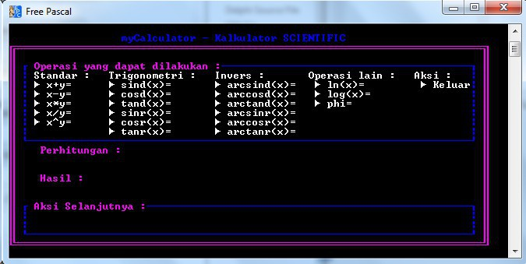

# Kelebihan dan Kekurangan

Kekurangan dari aplikasi yang kami buat adalah tidak dapat membaca bilangan desimal melainkan baru bisa membaca bilangan bulat positif. Penggunaan derajat operasi dengan tanda kurung belum dapat dilakukan. Apabila hasil dari perhitungan berupa bilangan bulat maka di layar masih ditampilkan berupa bilangan desimal.

Kelebihan dari aplikasi kami adalah dapat mengoperasikan logaritma natural dari x, mengoperasikan logaritma umum dari x, dapat mengeksekusi perpangkatan, dan dapat menentukan derajat tertinggi dari operasi dasar serta tampilan aplikasi yang kami buat.

# Daftar Pustaka

Editor, P. (2014, Februari). *Mengintip Teknologi dan Fungsi pada Kalkulator Scientific dan Aplikasinya*. Retrieved April 2016, from http://www.plimbi.com/: http://www.plimbi.com/news/148551/kalkulator-scientific

Kurniawan. (2011, Maret). *BAB 1 IMK KALKULATOR PROJECT*. Retrieved April 2016, from kurniawanwhu.wordpress.com: https://kurniawanwhu.wordpress.com/2011/03/16/bab-1-imk-kalkulator-project/

motivasee. (2015). *Fungsi tombol MC, MR, MS, M+ dan M- pada kalkulator*. Retrieved April 2016, from motivasee.com: http://motivasee.com/fungsi-tombol-mc-mr-ms-m-dan-m-pada-kalkulator/